|  |  |  |
| --- | --- | --- |
| **USB** | **UNIVERSIDAD SIMON BOLIVAR**  **DEPARTAMENTO DE PROCESOS Y SISTEMAS**  **LABORATORIO DE CONTROL** | **Logo** |

|  |  |  |  |
| --- | --- | --- | --- |
| **Profesor:** | **Alexander Hoyo** | **Integrantes:** | **Jorge Cedeño, 08-10212** |
| **Grupo:** | **3 y 4** |  | **Sara Jiménez, 10-11103** |
|  |  |  | **Adrián González, 14-10433** |
|  |  |  | **Daniela Rivas, 14-10914** |

## Pre-Laboratorio Práctica 3

### Diseño de controladores basado en las características frecuenciales

**Actividad 1 *- Motor***

|  |  |
| --- | --- |
|  |  |

**Figura 1.** Esquema del motor

Se desea controlar la velocidad de giro $ω\left(s\right) \left[rpm\right],$ de un motor DC, manipulado el voltaje de alimentación $V_{in}\left(s\right).$ Para ello se implementará un sistema de control como el que se muestra en la figura 1, donde $G_{m}\left(s\right)=1,$ la variable controlada $S(s)$ es la velocidad angular del motor y la referencia $S_{ref}(s)$ es la velocidad deseada en rpm (valores a lazo cerrado). La función de transferencia $G_{p}(s)$ representa la función de transferencia de la planta.

$$G_{p}\left(s\right)=\frac{41.4}{(s^{2}+0.8s+2.07)}\frac{1}{\left(0.28s+1\right)}$$

El objetivo es diseñar compensadores mediante el estudio frecuencial. Los puntos de operación se pueden obtener con los parámetros de la tabla 4.

**Tabla 1.** Parámetros de entrada

|  |  |  |  |
| --- | --- | --- | --- |
| **Grupo** | **V inicial** | **V final** | **Step time** |
| 1 | 4.7 | 5.2 | 30 |
| 2 | 4.9 | 5.4 |
| 3 | 5.1 | 5.6 |
| 4 | 5.3 | 5.8 |
| 5 | 5.5 | 6 |
| 6 | 5.7 | 6.2 |
| 7 | 5.9 | 6.4 |
| 8 | 6.1 | 6.6 |

a) Obtenga el diagrama de Bode del sistema sin compensar.

El diagrama de Bode del sistema sin compensar se muestra en la Figura siguiente:

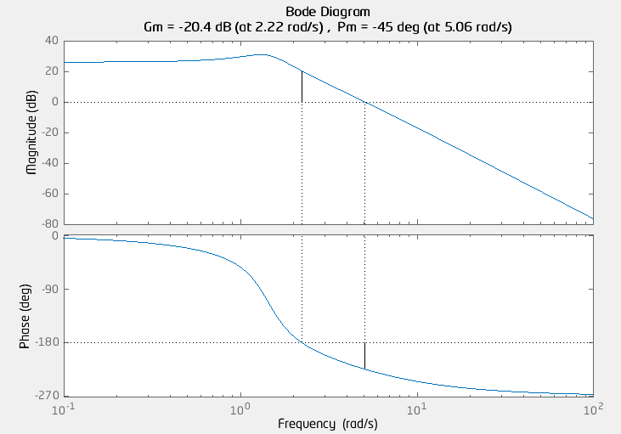

**Figura 2.** Diagrama de Bode del Sistema sin Compensar

De la Figura 2, se obtiene que el Margen de Fase, el Margen de Ganancia, y la frecuencia del cruce por 0dB ocurren en:

$$MG= -20.4dB$$

$$MF= -45°$$

$$ω_{c}= 5.1rad/s$$

b) Diseñe un compensador que satisfaga las condiciones en la tabla 2. Debe colocar el modelo de cálculo detallado para cada caso.

**Nota:** Recuerde que la señal de control debe mantenerse en un máximo de 10v.

**Tabla 2.** Especificaciones de diseño

|  |  |  |
| --- | --- | --- |
| **Grupo** | **Frecuencia de corte** | $$E_{ss}$$ |
| 1 | 2.4 | 16% |
| 2 | 2.6 | 18% |
| 3 | 3.1 | 22% |
| 4 | 2.9 | 21% |
| 5 | 3.3 | 24% |
| 6 | 2.8 | 19% |
| 7 | 2.7 | 17% |
| 8 | 3.0 | 20% |

Usando los datos de la Tabla 2 para el Grupo 4, se desea un compensador que haga que el sistema satisfaga $ω_{c}= 2.9rad/s$ y $e_{ss}=21\%$. Se aplicará un compensador en atraso, para ello se realizaron los siguientes cálculos. En primer lugar, se obtiene el valor de la ganancia $K$ a partir de la condición de $e_{ss}$. Así:

$$e_{ss}=0.21=\frac{1}{1+k_{p}}→k_{p}=3.76$$

Luego, se tiene que:

$$k_{p}=\lim_{s→0}{k_{c}β}*\frac{Ts+1}{βTs+1}*\frac{41.4}{(s^{2}+0.8s+2.07)}\frac{1}{\left(0.28s+1\right)}=3.76$$

Haciendo $k_{c}β=K$: $$k_{p}=\lim_{s→0}{K}*\frac{Ts+1}{βTs+1}*\frac{41.4}{(s^{2}+0.8s+2.07)}\frac{1}{\left(0.28s+1\right)}=3.76$$

$$K=0.188$$

Luego, con esta nueva ganancia $K$, se obtiene la función de Transferencia $G_{1},$ así:

$$G_{1}=K*\frac{41.4}{(s^{2}+0.8s+2.07)}\frac{1}{\left(0.28s+1\right)}$$

$${→G}_{1}=0.188*\frac{41.4}{\left(s^{2}+0.8s+2.07\right)}\frac{1}{\left(0.28s+1\right)}$$

$${→G}_{1}=\frac{7.7832}{\left(s^{2}+0.8s+2.07\right)*\left(0.28s+1\right)}$$

El diagrama de Bode de $G_{1}$ se muestra en la Figura siguiente:

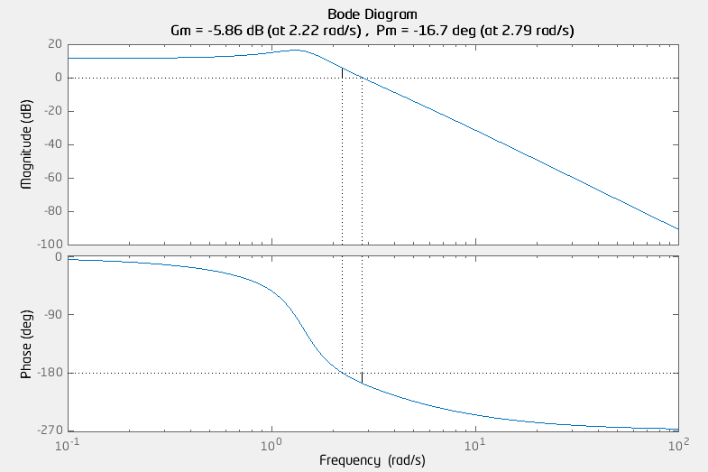

**Figura 3.** Diagrama de Bode de $G_{1}$

De la Figura 3,

$$MG= -5.86dB$$

$MF= -16.7°$

$$ω_{c}= 2.79rad/s$$

Para evitar que el compensador influya en la respuesta del sistema, el cero del compensador se ubica lejos de la frecuencia de corte deseada. Por lo que se tiene que:

$$ω_{z}=0.1ω_{c}=0.1\left(2.9\right)=0.29=\frac{1}{T}$$

$$ω_{z}=0.29rad/s$$

El cálculo de β se obtiene de la siguiente manera:

$${\left|G_{1}\left(ω_{c_{deseada}}\right)\right|}_{dB}=20logβ$$

$$β=1.08$$

Por lo tanto, para la ubicación del polo del compensador, se tiene que:

$$ω_{p}=\frac{1}{βT}=\frac{0.29}{1.08}$$

$$ω_{p}=0.269$$

Luego, la ganancia $k_{c}$ del compensador se obtiene de la siguiente manera:

$$k_{c}=\frac{K}{β}=\frac{0.188}{1.08}$$

$$k_{c}=0.17$$

Finalmente, la función de transferencia del controlador es:

$$G_{c}=k_{c}\left(\frac{s+\frac{1}{T}}{s+\frac{1}{βT}}\right)=k_{c}\left(\frac{s+ω_{z}}{s+ω_{p}}\right)$$

$$G_{c}=0.17\left(\frac{s+0.29}{s+0.269}\right)$$

Por lo que, el sistema compensado (sistema original + compensador) tiene la forma:

$$G(s)=G_{c}*G_{p}$$

$$→G(s)=0.17\left(\frac{s+0.29}{s+0.269}\right)*\frac{41.4}{\left(s^{2}+0.8s+2.07\right)*\left(0.28s+1\right)}$$

$$G\left(s\right)=7.038\left(\frac{s+0.29}{\left(s+0.269\right)\left(s^{2}+0.8s+2.07\right)\left(0.28s+1\right)}\right)$$

Obteniéndose la siguiente Figura

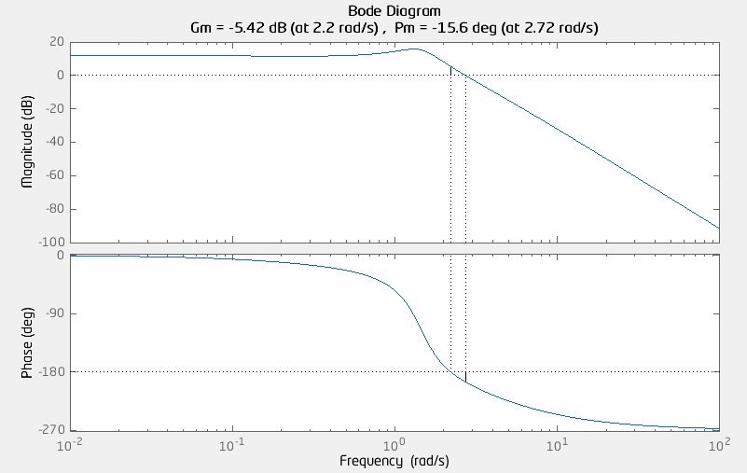

**Figura 4.** Diagrama de Bode del Sistema Compensado

Donde:

$$MG= -5.42dB$$

$$MF= -15.6°$$

$$ω_{c}= 2.72rad/s$$

c) Obtenga la respuesta temporal del sistema ante sus controladores. Realice la implementación en el simulador motoresCOMPsat.mdl suministrado.

La respuesta temporal del sistema se muestra en la Figura siguiente:

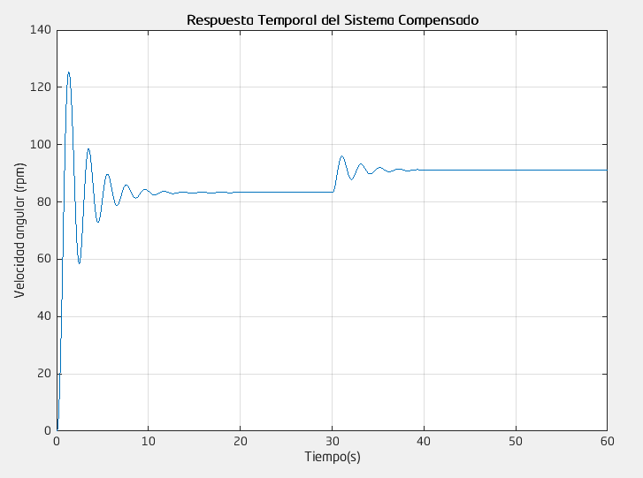

**Figura 5.** Respuesta Temporal del Sistema Compensado

**d) Diseñe un compensador que satisfaga las condiciones en la tabla 3. Debe colocar el modelo de cálculo detallado para cada caso.**

**Tabla 3.** Especificaciones de diseño

|  |  |  |
| --- | --- | --- |
| **Grupo** | **Margen de Fase** | $$E_{ss}$$ |
| 1 | 35º | 3% |
| 2 | 36º | 7% |
| 3 | 36º | 6% |
| 4 | 37º | 5% |
| 5 | 37º | 9% |
| 6 | 38º | 4% |
| 7 | 38º | 12% |
| 8 | 39º | 8% |

Para satisfacer las condiciones solicitadas, se propone implementar un compensador en atraso de la forma

$$G_{c}\left(s\right)=0.0375*\frac{s+0.1625}{s+0.0078}$$

Los detalles del procedimiento para calcular los parámetros del compensador se encuentran en los anexos.

Al implementar el controlador, la respuesta frecuencial del sistema queda

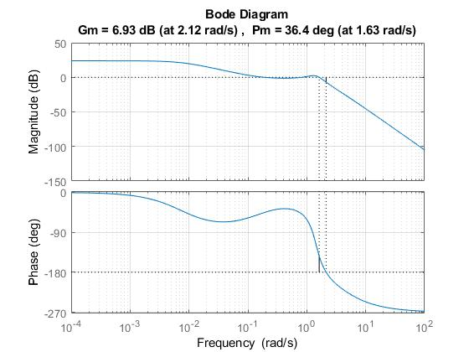

El nuevo margen de fase resulta ser 36.4°.

e) Obtenga la respuesta temporal del sistema ante sus controladores. Realice la implementación en el simulador motoresCOMPsat.mdl suministrado.

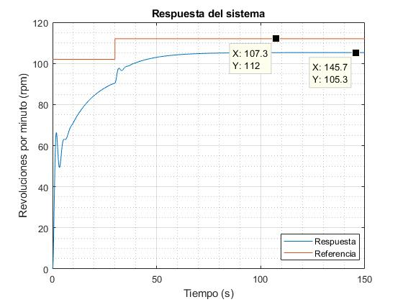

Sin embargo, dadas las discrepancias encontradas en las prácticas pasadas respecto al modelo del motor, se implementó la función de transferencia dada en el prelaboratorio en Smulink y se evaluó la respuesta temporal del sistema resultando en lo siguiente.

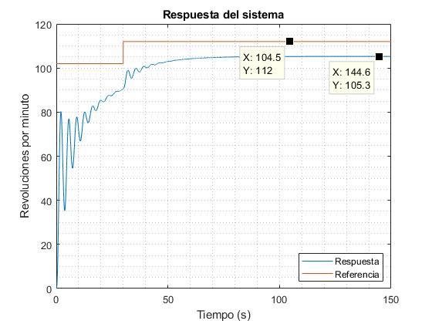

En ambos casos el ess = 5,9%